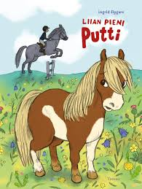
Kuvakirjat
Appelgren, Tove: Vesta-Linnea –sarja
Bergström, Gunilla: Mikko Mallikas –sarja
Flygare, Ingrid: Putti –sarja
Happonen, Kaisa: Mur –karhusta kertova sarja
Harjanne, Maikki: Minttu –sarja
Haughton, Chris: Ihan hukassa, Voi sinua, Sulo!, Unen aika, Mitä jos…
Havukainen, Aino ja Toivonen, Sami: Tatu ja Patu –kirjat ja Veera –kirjat
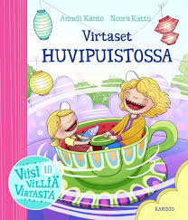
Heikkilä, Petra : kaikki kuvakirjat
Kanto, Anneli: Viisi villiä Virtasta –sarja
Katajavuori, Riina: kaikki kuvakirjat
Király, Reka: Pieni suuri tarina ystävyydestä ja Pieni suuri tarina huomisesta
Kunnas, Mauri: kaikki kuvakirjat
Majaluoma, Markus: Hulda –kirjat
Nopola, Tiina: Siiri –kirjat
Nordqvist, Sven: Viirut ja Pesoset
Nuotio Eppu: Pirkko Punarinta ja kadonnut polkupyörä, Kauko Kivitasku ja kadonnut onnenkivi, Paola Pääsky ja kadonnut soittorasia
Reittu, Ninka: Messi ja Mysteeri –sarja
Rekola, Teija: Eetu –kirjat
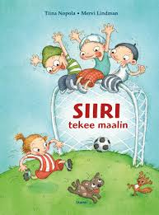
Rönn, Åsa: Pekka Töpöhännät
Savisaari, Aira: Niilo –kirjat ja Ambulanssipartio –kirjat
Savolainen, Salla: Kirpputorikoira Napo ja Maikki –kirjat
Stenberg, Birgitta: Perttu –kirjat
Suvilehto, Pirjo: Anni -kirjat
Wieslander, Jujja: Mimmi Lehmä -kirjat

Kertomukset
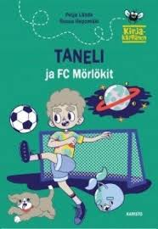
Helppolukuisia sarjoja, joissa eri tekijöitä:
Erikoiset eläimet
Gummeruksen Helppolukuiset –sarja
Hyppivä sammakko
Hyppää kirjan kyytiin (SUURAAKKOSET)
Keltanokka
Kirja käteen (osa ta-vu-tet-tu tai SUURAAKKOSIN)
Kirjakaveri
Kirjakärpänen
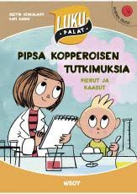
Kirjatiikeri (ta-vu-tet-tu SUURAAKKOSIN)
Kirjava kukko
Lukukaveri
Lukupalat
Lukupiraatti
Lukuraketti
Länkkäri-Lasse
Suuri seikkailu
Piraatti-Pete
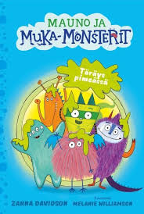
Vihreä (ta-vu-tet-tu), sininen, punainen ja keltainen banaani
Vikkelä virtahepo

Anrell, Lasse: Futisjunnut –sarja
Bross, Helena: Eka B –sarja, Pikku lukuavain (ta-vu-tet-tu) ja Lukuavain
Davidson, Zanna: Mauno ja Muka-Monsterit -sarja
Gough, Julian: Karhu ja Kaniini –kirjat

Jalo, Merja: Onnenkepparit –sarja
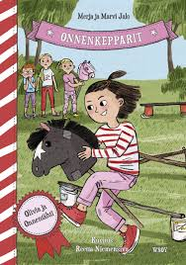
Kallioniemi, Tuula: Reuhurinne –sarjan helppolukuiset, Karoliina –sarja ja Konsta –sarja
Lagercrantz, Rose: Dunne –kirjat
Layton, Neal: Mammuttikoulu –kirjat
Lévy, Didier Bingo menee kouluun ja Bingo oppii kirjoittamaan
Lindgren, Astrid: Peppi Pitkätossu, Vaahteramäen Eemeli ja Melukylän lapset
Marttinen, Tittamari: Leon lemmikkiuutiset -sarja ja Taneli Kaneli –kirjat
Mäki, Harrri Istvan: Sihis- ja Luke –kirjat
Niemelä, Reetta: Tikkumäki -kirjat ja Pikkiriin pulmatoimisto –kirjat
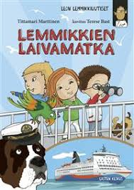
Perttula, Pirkko-Liisa: Kummitusperhe Kammoset –sarja
Riddell, Chris: Ottilia –sarja
Salmi, Veera: Jello ja nolo nokkahuilu
Teräs, Mila: Telma –kirjat

Runot
Aho, Tuulia: Pilkullisen koiran kesäloma
Coran, Pierre: kaikki runokirjat
Haamuhetki kullan kallis
Hassut tassut
Heikkilä, Petra: Lokin lokiikkaa ja Makin makiikkaa
Hirvonen, Hannu: Hui hai hajamieli
Itkonen, Jukka: Aakkoslammas loksuhammas, Krokotiili hikoaa, Hirvi irvistää, Kaupunkiretki ja Villin lännen murmeli
Kaskinen, Anna-Mari: Lorulintu
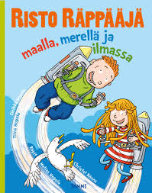
Kunnas, Kirsi: Sirkukseen!
Laukkanen, Jukka: Ajan hukkaa, sanoi susikuski ja Vänkylöitä
Marttinen, Tittamari: Ilmapallomeri
Niska, Heikki: Satakieli ja lakaisukone ja Peikkovaara
Nopola, Matias: Risto Räppääjä maalla, merellä ja ilmassa
Nuotio, Eppu: Älä ankka aivasta
Perkiö, Pia: Siilin satupuu ja Taikakiikari
Ruokonen, Nina: Pöö pöö pöllö
Väätäinen, Tuomas: Afrikka : savanni tömisee

